Вариант А

Шифр _____________

А-1
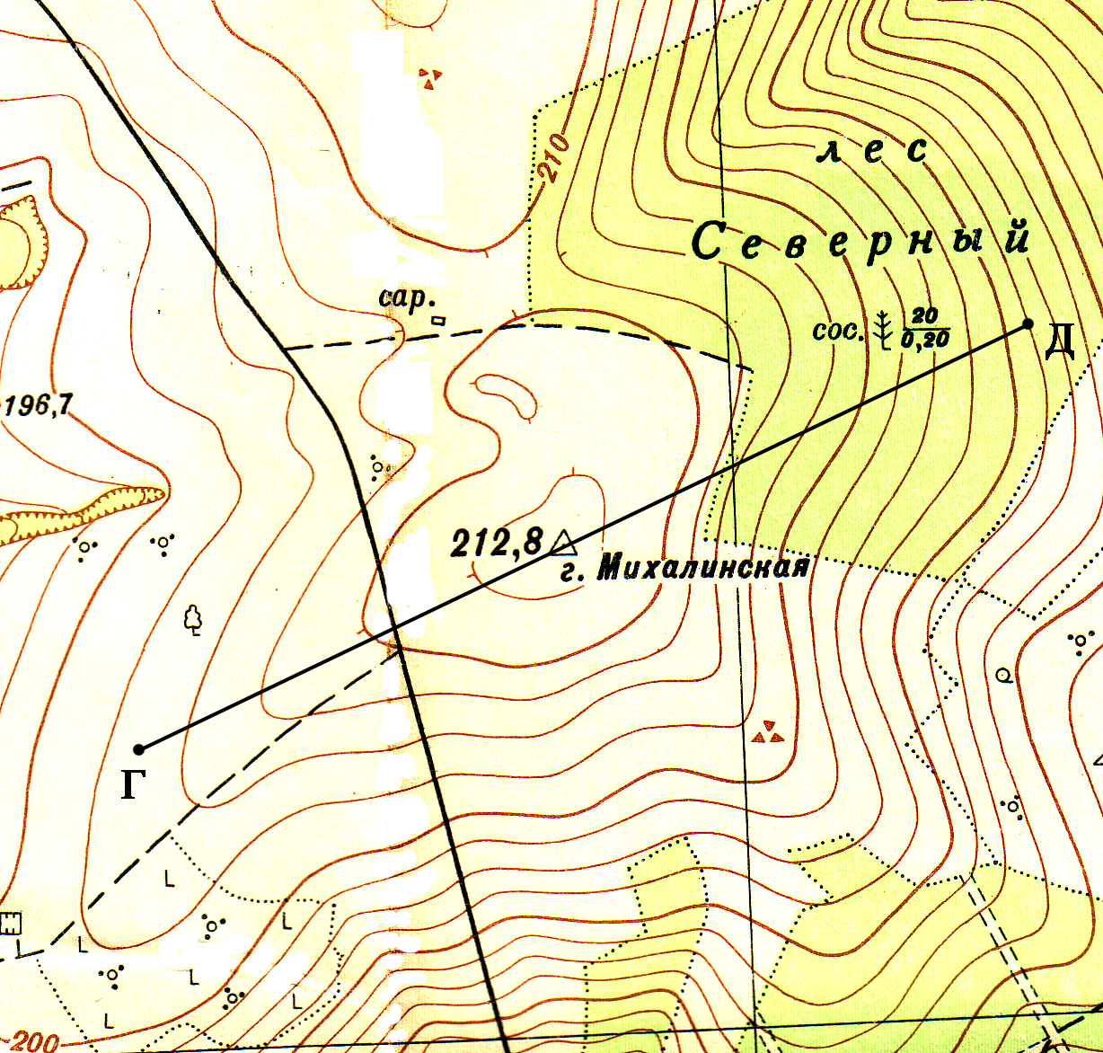
1. Определите абсолютную высоту сарая, расположенного северо-западнее г. Михалинская.
_________________ м
2. Постройте профиль по линии ГД.
3. Определите протяжённость маршрута по линии ГД без учёта рельефа местности.
_________________ м
4. Определите, есть ли видимость между двумя группами камней.
___________________
5. Определите азимут по направлению ГД
_________________ °
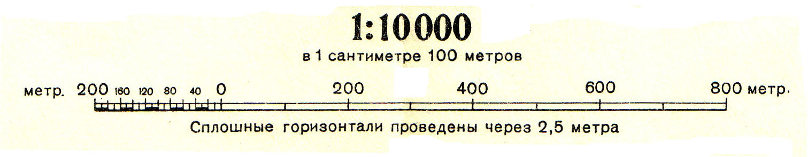

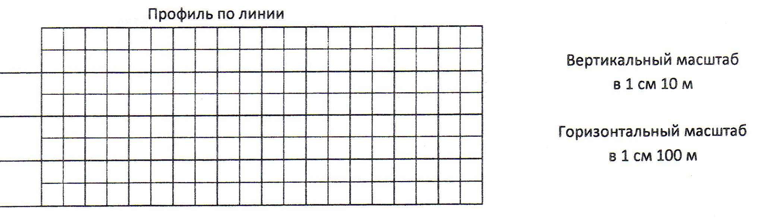

Шифр _____________
А-2
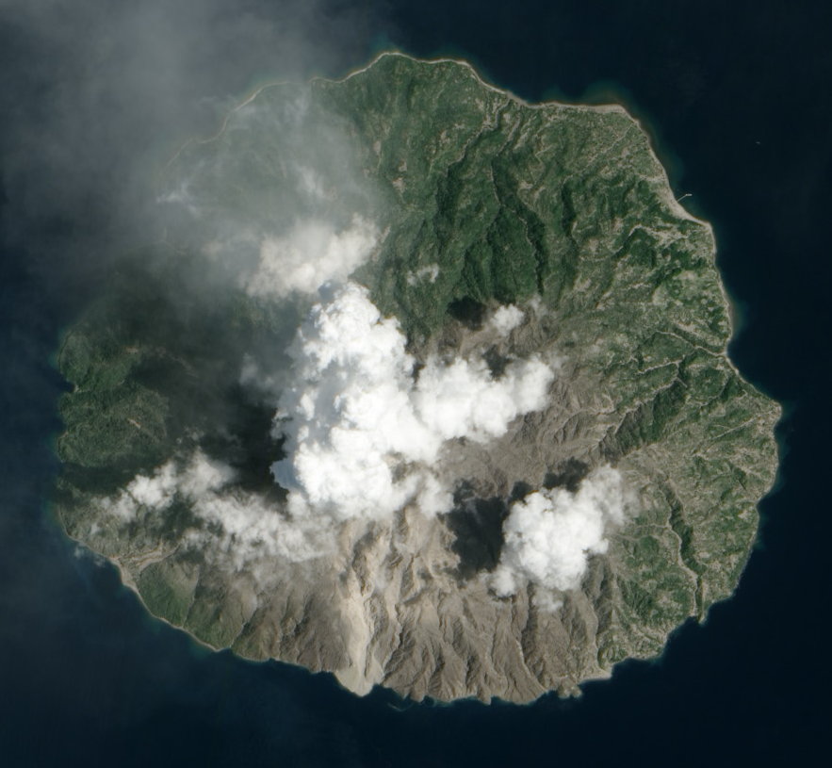
На космическом снимке (Национальное управление по воздухоплаванию и исследованию космического пространства, 12 февраля 2013 г.) изображены последствия природного явления, произошедшего 2-3 февраля 2013 года.
1. Назовите тип (по происхождению) острова, изображённого на снимке, и название архипелага, к которому он относится.
_________________________________________________________________________________________________________
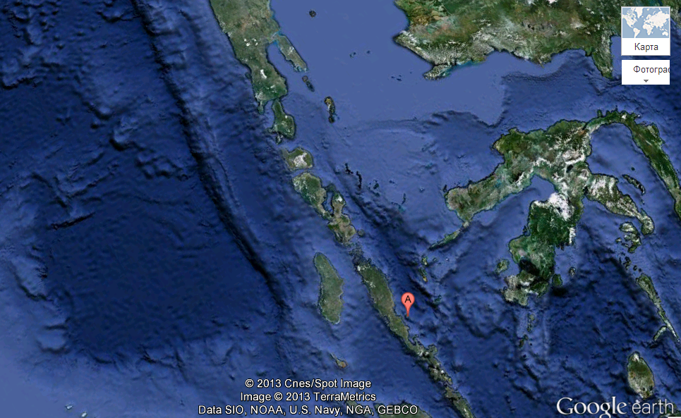
2. Укажите не менее двух последствий явления, отражённых на космическом снимке.
_________________________________________________________________________________________________________
_________________________________________________________________________________________________________
3. К территории какой страны относится остров, изображённый на космическом снимке?
_______________________________________________________________________________________

Шифр _____________

А-3
Характерной особенностью субтропического климатического пояса являются положительные температуры самого холодного месяца. Почему столицей очередной «Белой олимпиады» становится город Сочи, расположенный в субтропиках?
1. _____________________________________________________________________________________
_______________________________________________________________________________________
_______________________________________________________________________________________
2. _____________________________________________________________________________________
_______________________________________________________________________________________
_______________________________________________________________________________________

А-4
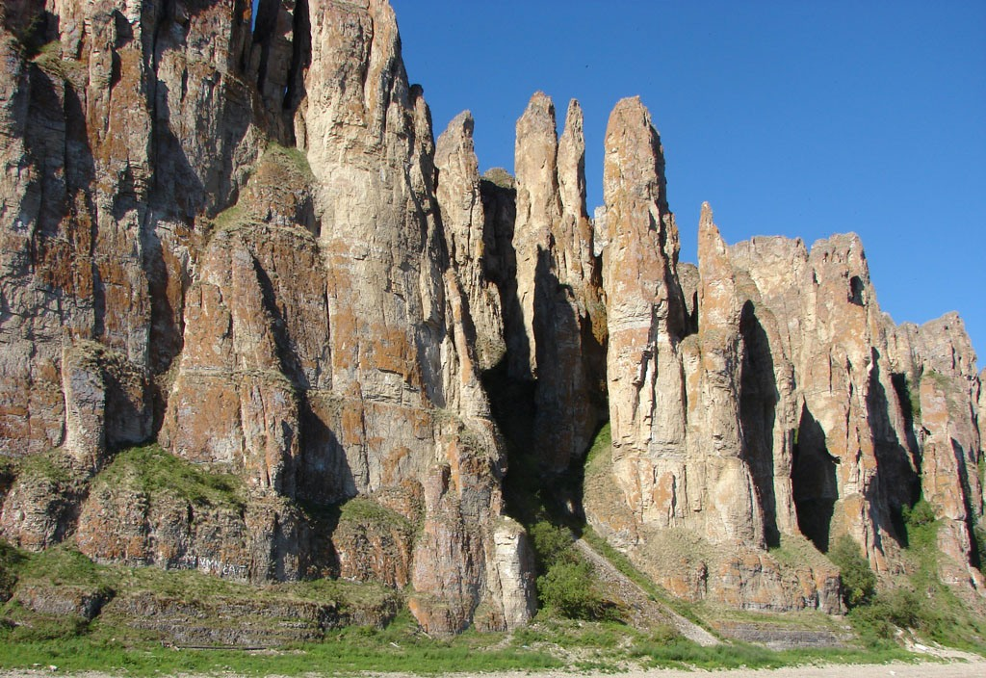
На фотографии изображена часть знаменитого памятника природы «Ленские столбы», расположенного на левом берегу р. Лены в 200 км к юго-западу от Якутска. Горная порода, слагающая данные формы рельефа – известняки кембрийского времени.
Укажите, в пределах какой крупной тектонической структуры расположен данный геологический объект (1), как называются процессы, сформировавшие данные формы (2), какие породы, кроме известняка легко подвержены данному процессу (3).

1. _______________________________________________________________________________

2. _______________________________________________________________________________

3. _______________________________________________________________________________

Шифр _____________

А-5
Государство-член СНГ. Площадь невелика, не имеет сухопутной границы Россией. Значительную часть территории занимают горы, где нередко происходят землетрясения. Недра богаты медными и полиметаллическими рудами, разнообразными строительными материалами. Характерна высокая средняя плотность населения, столица – город-миллионер. Титульный народ по расовым признакам относится к европеоидам, по вероисповеданию – к христианам, его язык – к индоевропейской семье. На востоке, юге и западе граничит с государствами, в которых основная часть населения исповедуется ислам.
1. Назовите государство, о котором идёт речь.
2. Назовите горную систему, занимающую значительную часть его территории.
3. Назовите строительные материалы, которыми богаты недра этого государства.
4. Назовите столицу этого государства.
5. Назовите сухопутных соседей этого государства, в которых основная часть населения исповедует ислам.
1. _____________________________________________________________________________________
2. _____________________________________________________________________________________
3. _____________________________________________________________________________________
4. _____________________________________________________________________________________
5. _____________________________________________________________________________________

А-6
Основной целью деятельности Российской академии наук (РАН) является организация и проведение фундаментальных исследований, направленных на получение новых знаний о законах развития природы, общества, человека и способствующих технологическому, экономическому, социальному и духовному развитию России. Научно-отраслевая структура РАН подразумевает функционирование академии как совокупности взаимодействующих научно-исследовательских институтов (НИИ) и учреждений, которых по состоянию на июль 2008 года насчитывалось 470.
Учитывая социально-экономические, исторические и природные особенности того или иного субъекта РФ, установите (заполните таблицу) взаимно-однозначное соответствие между названием НИИ и городом, в котором он располагается:

Шифр _____________

1. Институт биологии моря им. А.В. Жирмунского | а) Петрозаводск
2. Институт вулканологии и сейсмологии | б) Кемерово
3. Институт углехимии и химического материаловедения | в) Улан-Удэ
4. Институт аридных зон | г) Якутск
5. Институт геологии алмаза и благородных металлов | д) Владивосток
6. Институт нефтехимии и катализа | е) Петропавловск-Камчатский
7. Институт водных проблем Севера | ж) Уфа
8. Институт монголоведения, буддологии и тибетологии | з) Ростов-на-Дону

1 | 2 | 3 | 4 | 5 | 6 | 7 | 8

А-7
Предприниматель С.И. Нус задумал прокладку железной дороги между Санкт-Петербургом (60° с.ш., 30° в.д.) и городом Хáровск (60° с.ш., 40° в.д.) в Вологодской области. Однако для того, чтобы начать строительство, ему необходимо заручиться поддержкой железнодорожного ведомства. Обратившись к руководителю последнего в письменной форме, он получил следующий ответ:
«Уважаемый С.И. Нус! Ваш проект строительства железной дороги будет поддержан при соблюдении следующих условий:
1) все точки магистрали должны находиться на одинаковом расстоянии от оси вращения Земли;
2) годовой грузооборот между конечными пунктами магистрали должен составить не менее 556,0 млн тонно-километров (т-км);
3) итоговые расчёты должны быть представлены с округлением всех значений до одного знака после запятой».
Приняв допущение о шарообразности Земли (с длиной экватора, равной 40 тыс. км) и соблюдая наложенные условия, помогите предпринимателю установить минимальную массу грузов, которые необходимо будет перевозить за год между конечными пунктами магистрали после окончания её строительства.

Шифр _____________

1. _____________________________________________________________________________________
_______________________________________________________________________________________
2. _____________________________________________________________________________________
_______________________________________________________________________________________
3. _____________________________________________________________________________________
_______________________________________________________________________________________
Ответ: _________________________________________________________________________________
_______________________________________________________________________________________

А-8
На рисунках №1 и №2 представлены пирамиды, иллюстрирующие возрастно-половую структуру населения одной и той же территории, но на разные моменты времени. Установите, какая из пирамид (на Рис. 1 или 2) характеризует население с более высокой долей грамотных. Приведите свои аргументы.
Какие выводы можно было бы сделать, если бы обе пирамиды были построены с использованием не однолетних, а пятилетних возрастных интервалов?
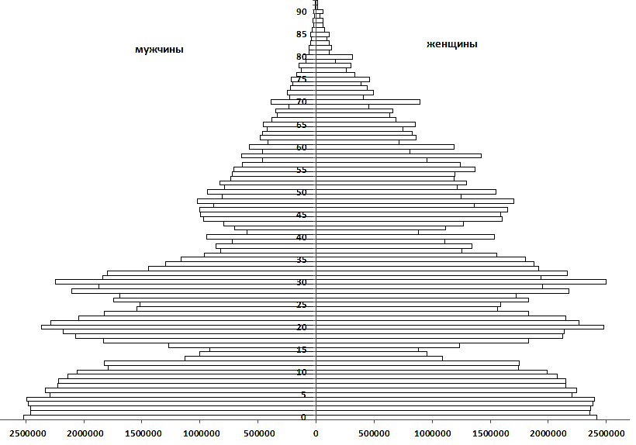

Рис. 1.

Шифр _____________

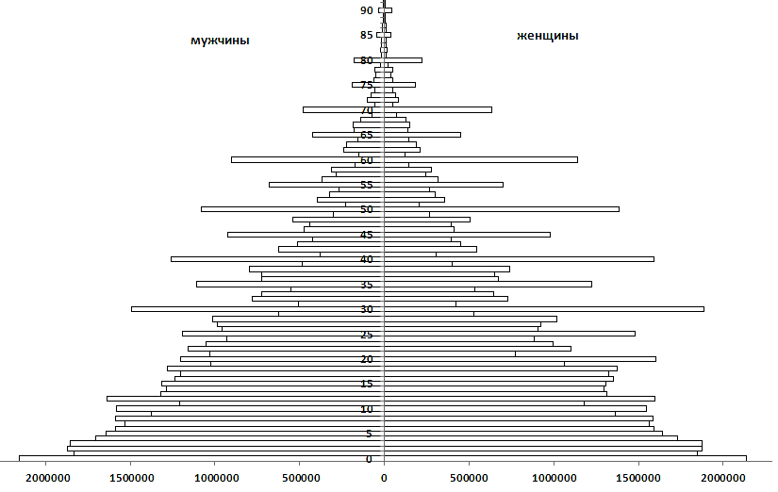

Рис. 2.

1. _____________________________________________________________________________________
_______________________________________________________________________________________
2. _____________________________________________________________________________________
_______________________________________________________________________________________
3. _____________________________________________________________________________________
_______________________________________________________________________________________

